ГОСУДАРСТВЕННОЕ БЮДЖЕТНОЕ ОБРАЗОВАТЕЛЬНОЕ УЧРЕЖДЕНИЕ
ДОПОЛНИТЕЛЬНОГО ПЕДАГОГИЧЕСКОГО ПРОФЕССИОНАЛЬНОГО
ОБРАЗОВАНИЯ СПЕЦИАЛИСТОВ ЦЕНТР ПОВЫШЕНИЯ КВАЛИФИКАЦИИ
КАЛИНИНСКОГО РАЙОНА САНКТ-ПЕТЕРБУРГА «ИНФОРМАЦИОННО-МЕТОДИЧЕСКИЙ ЦЕНТР
ГОСУДАРСТВЕННОЕ БЮДЖЕТНОЕ ОБЩЕОБРАЗОВАТЕЛЬНОЕ УЧРЕЖДЕНИЕ СРЕДНЯЯ ОБЩЕОБРАЗОВАТЕЛЬНАЯ ШКОЛА №72
С УГЛУБЛЕННЫМ ИЗУЧЕНИЕМ НЕМЕЦКОГО ЯЗЫКА КАЛИНИНСКОГО РАЙОНА САНКТ-ПЕТЕРБУРГА

Конкурс педагогических достижений
Калининского района Санкт-Петербурга

Номинация «Лучший классный руководитель
Калининского района»
Жижина  Екатерина Александровна  Классный руководитель  1 «Б» класса | 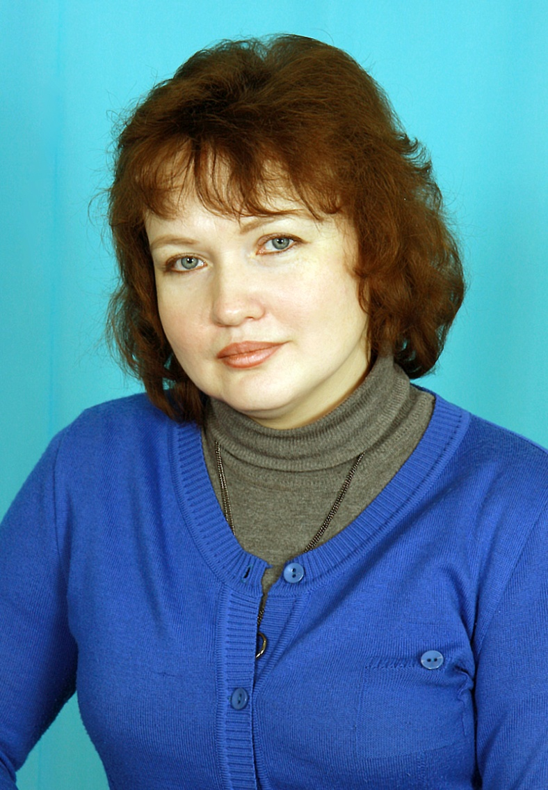

2012-2013 учебный год

Введение

«Только вместе с родителями, общими усилиями, учителя
могут дать детям большое человеческое счастье»
В.А.Сухомлинский

Вашему вниманию я хочу предложить материалы из личного опыта воспитания дружного активного классного коллектива в начальной школе.
Классный руководитель, он же учитель в начальной школе - это человек, который занимает одно из главных мест в жизни ребенка. Он не только учит, а еще воспитывает, потому что в начальной школе эти две роли неразделимы. Обучение и воспитание проходят постоянно: на уроке, на перемене, в столовой, на экскурсии. Даже когда ребенок уходит домой, ему говоришь " Аккуратно переходи дорогу..."
Классный руководитель в начальной школе - это воспитатель для ребенка, который сопровождает его во всех моментах школьной жизни. Он ближе всего к семье, через классного руководителя осуществляется взаимодействие всех школьных структур.
Основой работы классного руководителя в начальных классах является духовно-нравственное воспитание, формирование «морального фундамента» ученика, обладающего такими качествами, как: образованность, нравственность, готовность самостоятельно принимать решения в ситуации выбора, способного к сотрудничеству.
Только через формирование активной жизненной позиции каждого члена ученического коллектива возможно воспитание активности всего класса. Активный, динамично развивающийся, дружелюбный классный коллектив способствует улучшению образовательного процесса, повышает мотивацию учащихся.
С чего начинается формирование детского коллектива?
Эта работа возможна только в тесном взаимодействии с родителями младших школьников. Поэтому особое внимание в воспитательной системе уделяется семье как среде первоначального развития ребенка, где закладывается основа личности. Организуется целенаправленное взаимодействие с ней с учетом индивидуальных особенностей детей.

МОДЕЛЬ ВОСПИТАТЕЛЬНОЙ СИСТЕМЫ КЛАССА

Каждый человек обладает своими индивидуальными особенностями, манерой поведения. Дети, которые приходят к нам в класс тоже неодинаковые: у каждого свой характер, темперамент, стиль поведения.
Как, учитывая все это, сформировать единый работоспособный дружный и активный классный коллектив?
Ученик начальной школы проходит 4 ступени.
На 1-ом году обучения важным является освоение роли ученика, поэтому работа с классом условно представлена модулем «Я - ученик».
Затем, в 2-ом классе важным, на мой взгляд, является получение опыта сотрудничества в коллективе «Мы – класс».
В 3-ем классе расширяется спектр возможностей участия в жизни класса через участие в проектах, конкурсах. Модуль «Мы и мир добрых дел».
Накопив определенный опыт общения в классе необходимо научить взаимодействию с учащимися разного возраста. Этот 4–ый этап я назвала «Мы и школа».
Данная модель представлена на Рисунке №1.
Рисунке №1

Модель непрерывной воспитательной системы начальной школы на основе получения личного опыта посредством включения в различные виды деятельности

Цель:
Воспитание активного класса через формирование активной жизненной позиции каждого члена ученического коллектива

Задачи:
1.Создание благоприятных условий для формирования и гармоничного развития личности каждого ученика класса.
2.Стимулирование творческой активности учащихся и самореализации в различных видах внеурочной деятельности через воспитательную среду школы, через освоение отечественной культуры.
3.Стимулирование творческой активности учащихся и самореализации в различных видах внеурочной деятельности через воспитательную среду школы, через освоение отечественной культуры.
4.Формирование Я-Концепции и развитие эмоционально-волевой сферы.
5.Укрепление и сохранение здоровья учащихся, формирование здорового образа жизни у детей класса.
6.Расширение кругозора учащихся и развитие познавательного интереса. Формирование общеучебных навыков и умений, необходимых при переходе в среднюю школу.

Детский коллектив – это маленькая страна, где нужно организовать всё так, чтобы каждый её «житель» чувствовал свою необходимость, значимость, возможность проявить себя.
Вдохновителем и организатором деятельности учащихся в классе всегда был и есть классный руководитель. Именно он непосредственно взаимодействует с учениками, с их родителями, стремится помочь детям в решении их проблем, интересно и с пользой организовать школьную жизнь.
Я работаю учителем начальных классов с 1987 года, и все эти годы выполняла обязанности классного руководителя. Мне интересна эта работа, я вижу результаты своего труда. Из маленьких, беспомощных, порой капризных малышей за 4 года ребята превращаются в самостоятельных учеников.
Современная школа не может заниматься только обучением, она должна научить ребенка быть самостоятельным, уметь принимать решения, нести ответственность за свои поступки, защищать свои права. Ученики приходят в школу не только за знаниями, но и для того, чтобы готовиться к жизни.
Одним из помощников в организации жизни класса является самоуправление. В своей работе с детьми именно развитию самоуправления в классе я отвожу важную роль. Самоуправление – результат огромной совместной работы взрослых и детей. Чтобы подвести их к самоуправлению, надо обеспечить самостоятельность суждений и поступков ребят, пробудить в них желание самим взяться за дело. В начальной школе это только формируется, потому что подлинное самоуправление – это стиль жизни классного коллектива. Для развития самоуправления необходимо коллективное планирование, организация в классе обсуждений планируемых дел, поочерёдное выполнение обязанностей дежурного, коллективный анализ и оценка всех проведённых мероприятий, регулярные самоотчёты детей о выполнении поручений.
Высшим органом самоуправления является собрание учащихся класса, где даётся коллективный анализ и оценка всех проведенных мероприятий.
Немаловажную роль в организации самоуправления в классе играют родители во главе с родительским комитетом, которые в большей мере заинтересованы, чтобы их дети стали как можно самостоятельнее, целеустремлённее, ответственнее.
Ребята в начальной школе любят и хотят выполнять в классе различные поручения. Если у младших школьников это желание поддерживается классным руководителем, всячески поощряется самостоятельность, инициатива, то и в средней школе дети с удовольствием будут участвовать в жизни и класса и школы. Хочется отметить, что в начальной школе с одной стороны, дети очень активны, хотят во всем принимать участие, но с другой стороны, они ещё слишком малы для самостоятельной организации классной жизни.
Я думаю, что задача учителя начальных классов - заложить основы самоуправления в классе, чтобы в средней и старшей школе дети могли самостоятельно решать многие возникающие вопросы. В младшем школьном возрасте у детей нужно формировать активную жизненную позицию, делать это в среднем и старшем звене часто бывает поздно.

Цели организации ученического самоуправления в классе
- повышение активности учащихся в классных делах
- реализация интересов каждого учащегося
- привлечение родителей к совместной деятельности
- воспитание активного класса, которому небезразлична школьная жизнь

Задачи организации ученического самоуправления в классе
- создать условия для развития организаторских способностей каждого ребенка
- дать возможность самореализации и самоутверждения каждого через конкретные дела
- создать условия для творческого развития, инициативности, самостоятельности
- создать благоприятные условия совместной деятельности детей и взрослых (учителей и родителей)
- формировать толерантность, умение общаться

В течение первого года обучения в классе ребята получали разовые поручения, только дежурство по классу проходило постоянно по очереди.
В начале второго класса на классном часе мною было предложено ребятам выбрать какое–то дело по душе. Кто-то захотел ухаживать за цветами, а кто-то стать командиром класса. Регулярно проводились беседы о значимости этой работы для всего класса, о желании или нежелании продолжать эту работу детьми. В конце полугодия дети подводили итоги, и лучшие ребята за свой труд награждались. Так постепенно сложились поручения в классе, и круг обязанностей для каждого члена классного коллектива. В течение трех лет некоторые поручения изжили себя, на их место пришли новые. Нередко дети сами находили себе полезное дело для блага всего класса. Как учитель, классный руководитель, хочу отметить, что такая организация труда в классе несет мне огромную помощь в работе, а дети, понимая значимость своего дела, получают удовольствие от своего труда.

Наши поручения, круг обязанностей

- Цветоводы - уход за цветами.
- Ответственные за медкабинет – помогают тем ребятам, которые плохо себя чувствуют, сопровождают их в медкабинет и т.д.
- Ответственные за физкультуру – проводит физминутки на уроках, контролирует построение на урок физкультуры.
- Редколлегия – оформление газет, классного дневника и т.д.
- Ответственный за столовую – следит за чистотой рук в столовой перед едой.
- Ответственные за сайт – сбор материалов для нашей страницы школьного сайта.
- Ответственные за парты – опускают, поднимают стулья, следят за сохранностью мебели.
- Ответственные за урок труда – организуют готовность класса к уроку труда, следят за чистотой в классе после урока.
- Командир – помощник учителя, контролирует работу всех служб, в случае необходимости оказывает помощь.
- Ответственный за талоны – организует раздачу и сбор талонов для столовой, информирует работников столовой.
- Ответственные за домашнее задание – сообщают отсутствующим детям д/з.
- Ответственные за тетради по списыванию – ежедневно собирает тетради по списыванию и после проверки раздает детям.
- Ответственный за дежурство – составляет график дежурства, контролирует выполнение

Разнообразие форм и методов воспитательной работы

Для осуществления воспитательной деятельности в классе важным является выбор форм и методов достижения целей. Интересными, на мой взгляд, методами являются: метод проекта, коллективно-творческого дела, деятельностные и игровые методы. Основными формами организации внеурочной воспитательной работы в классе являются: праздник, тематический классный час, интеллектуальные игры, научно-исследовательские работы, беседы, экскурсии, организация и проведение праздников.
Широкое применение в 3-4 классах нашел метода проекта. В процессе разработки и реализации проектов создаются условия для развития инициативности и самостоятельности детей, воспитывается чувство сопричастности и ответственности к истории своей страны и истории Санкт-Петербурга. Развивается сотворчество родителей, педагогов, учащихся, идет привлечение родителей к участию в жизни класса. Развиваются творческие способности учащихся.
На протяжении 4-х лет ребята участвовали в различных мероприятиях, посвященных Великой Отечественной войне. В 2010 году в рамках районной акции «От поколения к поколению» изготовляли и подписывали открытки для ветеранов войны. Я думаю, что у ребят останется в памяти, когда один из ветеранов в знак благодарности за открытку к празднику, подарил Панасюк Ксюше книгу. Ребята неоднократно принимали участие в концерте для ветеранов, участвовали в церемониях вручения медалей.
Организация и проведение праздников – одна из форм воспитательной работы. Я старалась, чтобы каждый ребенок принимал участие в этих совместных мероприятиях, потому что это значимо как для самого ребенка, так и для его родителей.
- 1 класс – «Праздник Букваря», «Прощание с 1-ым классом»
- 2 класс – «Праздник Весны» для 2-3 классов
- 3 класс – концерт «МАМА – главное слово!»
В классе отмечали дни рождения ребят. По традиции в этот день именинник получал подарки и освобождался от домашних заданий.
С 3-го класса мы стали пробовать себя в коллективных классных делах, где конечный результат зависит от каждого.
Нашим первым творческим проектом был проект «Подарок школе» к 40-летию. Мы остались очень довольны результатом - «Школьным толковым словариком», в создании которого принимали участие все ребята класса. Нам помогали и родители.
Весной 2011 года мы пробовали себя в районном конкурсе «Брянцеву посвящается…» Захарова Маша была отмечена в номинации «Лучшая женская роль».
В 3-ем классе продолжилась целенаправленная работа в гражданско-патриотическом направлении: работа по абонементу в рамках сотрудничества с музеем-памятником «Исаакиевский собор» с целью формирования у детей расширенных знаний и представлений об отечественной культуре, её традициях и достижениях.
В 4-ом классе мы продолжили работу в этом направлении. Класс участвовал в районном проекте «Русь изначальная», посвященном 1150-летию Российской государственности. В ходе участия в этом конкурсе ребята получили не только знания по истории Отечества. Этот конкурс содействовал сплочению классного коллектива ребят, родителей, как известно, общее дело объединяет.
В марте 2012 год в нашем классе прошел классный час «По страницам классного дневника…». Этому предшествовала большая подготовка. Знакомились с историей Руси, историей русской игрушки, играми наших предков. Ребята вспомнили самые яркие события в жизни класса за последние полгода.
В игровом занятии, посвященному Всемирному дню толерантности в качестве домашнего задания ребята представили сообщение об обычаях татар, подготовили татарский народный танец. В этой работе принимали участие все ребята класса, нам помогали и родители.
Одной из форм воспитательной работы является общественно-полезный труд. Ребята регулярно следили за чистотой в классе, с удовольствием участвовали в уборке школьной территории.
С целью сплочения классного коллектива, развития интереса к учебе, изучению родного города, гражданско-патриотического воспитания проводились различные экскурсии. Так, например, за последнее время мы побывали в Петропавловской Крепости, музее Воды, Детском историческом музее.
В целях сохранения здоровья детей и воспитания здорового образа жизни совместно с учителями физвоспитания с 1-ого класса проводилась планомерная работа, которая дала хорошие результаты. В 1-ый класс дети пришли со слабой физической подготовкой. За 4 года они сделали огромный шаг вперед. Теперь ребята активно занимаются в спортивных секциях, успешно отстаивают честь школы на различных соревнованиях и турнирах, некоторые имеют серьезные успехи и достижения в спорте.
Сетевой проект «Живая школа» - интересный опыт сотрудничества детей, педагога и родителей. В классе есть дети (Юхненко Кристина, Герасимов Андрей, Ремизов Марк), которые отвечали за работу нашей страницы на школьном сайте. Совместными стараниями мы собирали и обрабатывали интересные материалы из жизни класса и школы. Конечно, в этом нам помогали родители. Более подробную информацию вы можете найти в рубрике «Живые классы» по адресу www.schule72spb.ru (см. Приложение №1).
В первых числах сентября на уроках русского языка мы изучали тему «Делаем дневниковые записи». Ребята знакомились с видами дневников. Авторы учебника по русскому языку советовали ребятам начать ведение классного дневника. Эта идея понравилась ребятам.
Так родился наш классный (коллективный) дневник, который называется «Так мы живем!» Каждый желающий ученик мог написать о самом ярком событии, впечатлении, как в своей жизни, так и в жизни класса.
Наш дневник стал летописью жизни 4 «Б» класса.
В Приложении №2 представлены самые яркие и запоминающиеся события из жизни класса.

Мониторинг уровня эффективности

Одним из основных условий сохранения психического здоровья школьника является создание благоприятного психологического климата в классе. Диагностика уровня развития классного коллектива позволяет классному руководителю определить уровень сплоченности классного коллектива и пути дальнейшего его развития и улучшения психологического климата в классе по 4 показателям:
1. уровень развития самоуправления в классе,
2. взаимоотношения в классном коллективе,
3. мотивированность классного коллектива,
4. степень удовлетворенности деятельностью классного коллектива.
Анализ полученных данных показал, что уровень сплоченности класса соответствует высокому уровню (101,4 балла). Таким образом, по сравнению с предыдущими двумя годами, можно отметить положительную динамику.
(см. Диаграмму №1)
Диаграмма №1
Уровень развития классного коллектива

49-72 баллов – низкий уровень 73-96 баллов – средний уровень
97-120 баллов – высокий уровень

Делая вывод, можно сказать, что диагностика уровня сплоченности классного коллектива показала высокий уровень и положительную динамику. А это значит, что та модель воспитательной системы, которая была разработана и реализована в классе, дает хороший положительный результат и станет прочной базой для создания воспитательной системы при переходе в среднюю школу.
Одним из важных направлений развития активной позиции учащихся является формирование нравственного сознания у учащихся через расширение участия в классных, школьных мероприятиях и различных видах социальной практики. В Таблице №1 представлена динамика активности класса.

Таблица №1

Динамика активности класса
Уровень | 2009-2010 | 2010-2011 | 2011-2012
Внутри класса | Праздники, чаепития, викторины, олимпиады, тематические недели, совместные с родителями выезды в Дни музея
 | Изучение интересов и возможностей класса | Организация самоуправления в классе: распределение обязанностей и поручений | Контроль и коррективы в воплощении опыта ученического самоуправления
Школьный | Праздничные концерты, посвященные памятным датам
 | День здоровья | Проект  «Подарок школе» | Игра по станциям «Мы не цветные – мы яркие», посвященный Дню толерантности
 | Акция «От поколения к поколению» | Исследовательский проект, посвященный 75-летию Калининского района | День танца
 | Проект «КНИГА ПАМЯТИ», посвященный 65-летию Победы в ВОВ | День матери | Праздник «Прощай, начальная школа!»
Районный | - | Конкурс малых театральных форм «Брянцеву посвящается…»  (среди МО №21) | Проект «Русь изначальная», посвященный 1150-летию российской государственности
Городской | - | Проект «Музей – школе» в рамках сотрудничества с музеем-памятником «Исаакиевский собор»

